 | Conferencia Mundial de Radiocomunicaciones (CMR-23)  Dubái, 20 de noviembre - 15 de diciembre de 2023 |  | 
SESIÓN PLENARIA |  | Addéndum 2 al  Documento 111(Add.26)-S
 |  | 30 de octubre de 2023
 |  | Original: chino
China (República Popular de)
PROPUESTAS PARA LOS TRABAJOS DE LA CONFERENCIA
Punto 9.3 del orden del día
9 examinar y aprobar el Informe del Director de la Oficina de Radiocomunicaciones, de conformidad con el Artículo 7 del Convenio de la UIT:
9.3 sobre acciones en respuesta a la Resolución 80 (Rev.CMR-07);
Introducción
Esta Administración toma nota y acoge con agrado el Informe de la Junta del Reglamento de Radiocomunicaciones. Nuestras opiniones y propuestas para la Sección 4.13 del Informe, «Sostenibilidad a largo plazo, acceso equitativo y uso racional de los recursos de espectro/órbita no OSG», se recogen en el presente documento.
Propuestas
Esta Administración presenta sus opiniones y propuestas en relación con este punto específico para que sean examinadas con más detalle durante la Conferencia.

ASUNTOS GENERALES
CHN/111A26A2/1

4.13 Sostenibilidad a largo plazo, acceso equitativo y uso racional de los recursos de espectro/órbita no OSG
Se invita a la CMR-23 a encargar al UIT-R que realice estudios para identificar los requisitos de información adicional para los sistemas no OSG y elabore Recomendaciones e Informes UIT-R sobre la sostenibilidad a largo plazo de los recursos espectrales y orbitales no OSG y sobre el acceso equitativo a esas órbitas y frecuencias.
Se invita asimismo a la CMR-23 a instar a las administraciones de los Estados Miembros a cumplir su obligación de seguir teniendo en cuenta los principios de la Constitución (en particular su Artículo 44), el Convenio y el Reglamento de Radiocomunicaciones de la UIT a la hora de elaborar políticas y reglamentos nacionales para autorizar redes o sistemas de satélites.
Opiniones y propuesta: China respalda que se lleven a cabo estudios exhaustivos sobre este tema, pero no basta con facilitar información adicional para los sistemas no OSG y elaborar Recomendaciones e Informes UIT-R. Por lo tanto, se recomienda incluir este tema en un punto del orden del día de la CMR-27 y continuar realizando estudios para elaborar un marco reglamentario adecuado para los sistemas de satélites no OSG, de manera que garantice la sostenibilidad a largo plazo, el acceso equitativo y el uso racional de los recursos de espectro y órbita no OSG.
Motivos: Los recursos de órbita LEO son escasos. Hemos ejecutado algunos análisis de las notificaciones de sistemas de satélites no OSG presentadas por los Estados Miembros y hemos detectado los asuntos siguientes que deben ser examinados por la Conferencia.

1 La distribución de los satélites no OSG en diferentes órbitas muestra que las órbitas de entre 300 y 700 km son las más congestionadas
En total, se han notificado 621 232 satélites mediante notificaciones CR de sistemas de satélites no OSG, y el 99% de ellos están situados en órbitas LEO por debajo de 1 500 km. En particular, las órbitas por debajo de 700 km son las más congestionadas, y tres cuartas partes de los satélites no OSG están declarados a 300-700 km. La distribución de los satélites en las notificaciones CR se muestra en el gráfico siguiente.
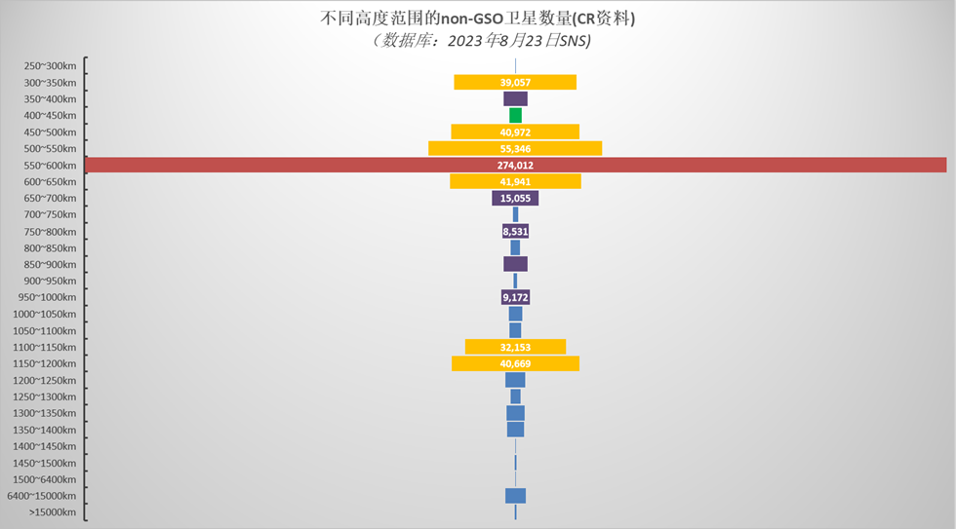
NÚMERO DE SATÉLITES EN NOTIFICACIONES CR NO OSG
(Base de datos: SNS a 23 de agosto de 2023)

En el Registro Internacional, los sistemas de satélites no OSG han notificado un total de 136 000 satélites, y el 82% de ellos están situados en LEO por debajo de 1 500 km, como se muestra en el diagrama siguiente
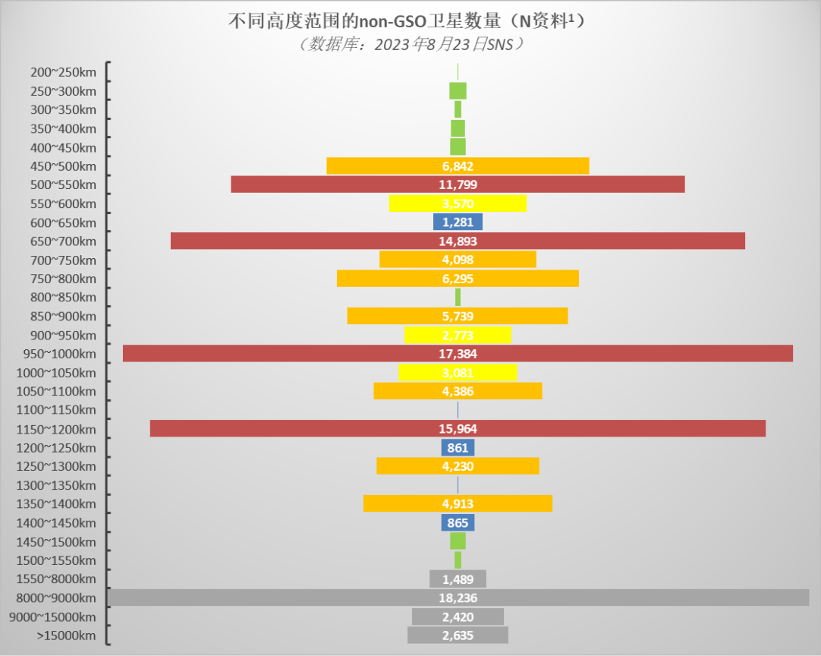
NÚMERO DE SATÉLITES EN NOTIFICIACIONES N NO OSG¹
(Base de datos: SNS a 23 de agosto de 2023)
1: Esta información de notificación incluye únicamente la Parte II-S, no la Parte I-S o la Parte III-S.

2 Se están notificando muchos satélites no OSG con altitudes orbitales idénticas o similares y el despliegue de una megaconstelación podría acabar con la posibilidad de que otros operadores entren en el espacio
En muchas ocasiones, se presentan notificaciones de sistemas de satélites no OSG para altitudes de órbita idénticas o similares. Habida cuenta de los problemas de coordinación entre operadores y países, el despliegue de una constelación muy grande podría acabar con la posibilidad de que otros operadores entren en el espacio.
Hemos analizado las estadísticas de los satélites y notificaciones LEO utilizando un rango discreto de apogeo de 5 km. La altitud más congestionada son los 500 km (esto es, la altitud de apogeo entre 495 km y 500 km, con el rango discreto de 5 km), para la que se han presentado 48 notificaciones CR de 40 operadores para 17 750 satélites, y 49 notificaciones N de 35 operadores para 6 747 satélites.
Las altitudes orbitales con más cantidad de notificaciones se enumeran en el cuadro siguiente.

Altitud orbital  (rango discreto de 5 km) | Notificaciones CR |  |  | Notificaciones N
Altitud orbital  (rango discreto de 5 km) | Número de notificaciones | Número de operadores | Número de satélites | Número de notificaciones | Número de operadores | Número de satélites
400 km | 7 | 7 | 325 | 19 | 8 | 365
450 km | 11 | 10 | 398 | 20 | 14 | 303
500 km | 48 | 40 | 17 750 | 49 | 35 | 6 747
510 km | 6 | 6 | 3 685 | 11 | 8 | 71
520 km | 4 | 4 | 4 645 | 9 | 8 | 10 808
525 km | 15 | 11 | 10 087 | 11 | 10 | 40
530 km | 5 | 3 | 6 722 | 9 | 9 | 13
535 km | 10 | 5 | 6 534 | 14 | 9 | 48
540 km | 13 | 7 | 9 353 | 13 | 13 | 21
550 km | 39 | 28 | 13 910 | 42 | 31 | 710
575 km | 13 | 11 | 7 011 | 11 | 10 | 265
600 km | 42 | 25 | 164 865 | 43 | 29 | 2 917
650 km | 16 | 12 | 5 357 | 24 | 21 | 1 194
700 km | 19 | 13 | 7 186 | 18 | 14 | 13 168
750 km | 8 | 7 | 540 | 13 | 11 | 21
800 km | 21 | 13 | 8 399 | 20 | 14 | 5 998
850 km | 7 | 6 | 1 708 | 6 | 5 | 80
900 km | 13 | 8 | 5 818 | 12 | 9 | 5 722
1 000 km | 15 | 9 | 8 175 | 10 | 7 | 17 380
1 200 km | 20 | 9 | 34 547 | 12 | 8 | 11 716
1 400 km | 10 | 5 | 5 347 | 7 | 7 | 4 196
El número de notificaciones de satélites que operan en la misma órbita en todas las órbitas LEO se muestra en las figuras siguientes.

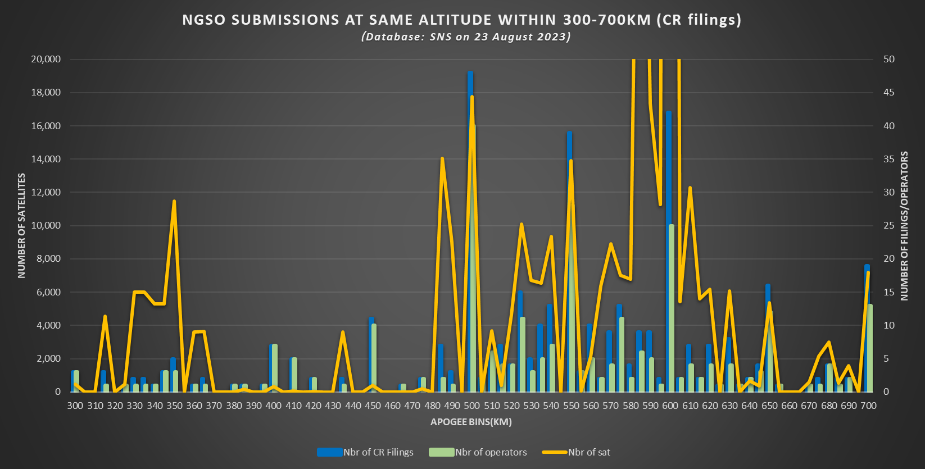
Leyenda
NGSO submissions at same altitude within 300-700km (CR filings): Notificaciones no OSG a la misma altitud en el rango de 300-700 km (notificaciones CR)
(Database: SNS on 23 August 2023): (Base de datos: SNS a 23 de agosto de 2023)
Number of satellites: Número de satélites
Number of filings/operators: Número de notificaciones/operadores
Apogee bins(km): Rangos discretos de apogeo (km)
Nbr of CR Filings: Núm. de notificaciones CR
Nbr of operators: Núm. de operadores
Nbr of sat: Núm. de sat.
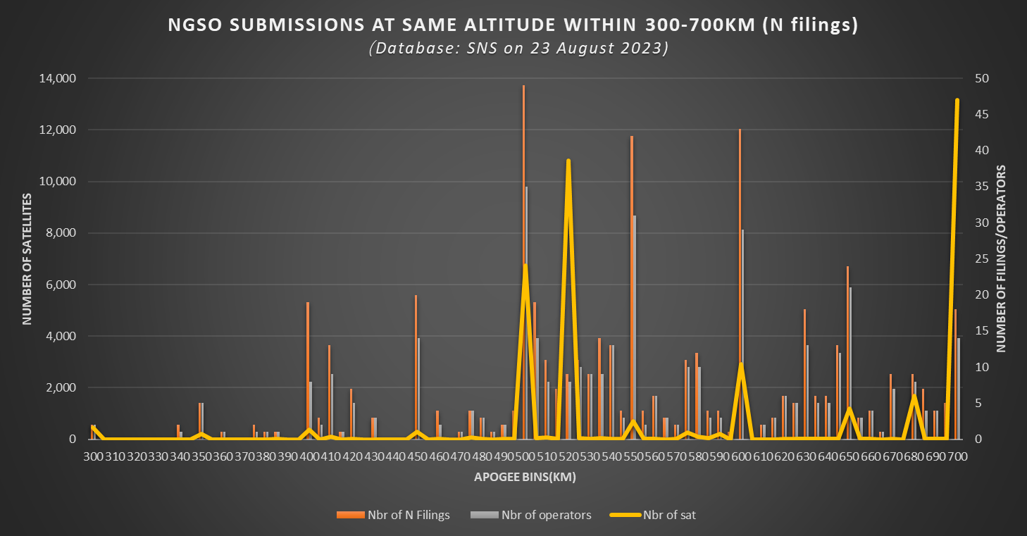
Leyenda:
NGSO submissions at same altitude within 300-700km (N filings): Notificaciones no OSG a la misma altitud en el rango de 300-700 km (notificaciones N)
(Database: SNS on 23 August 2023): (Base de datos: SNS a 23 de agosto de 2023)
Number of satellites: Número de satélites
Number of filings/operators: Número de notificaciones/operadores
Apogee bins(km): Rangos discretos de apogeo (km)
Nbr of CR Filings: Núm. de notificaciones CR
Nbr of operators: Núm. de operadores
Nbr of sat: Núm. de sat.

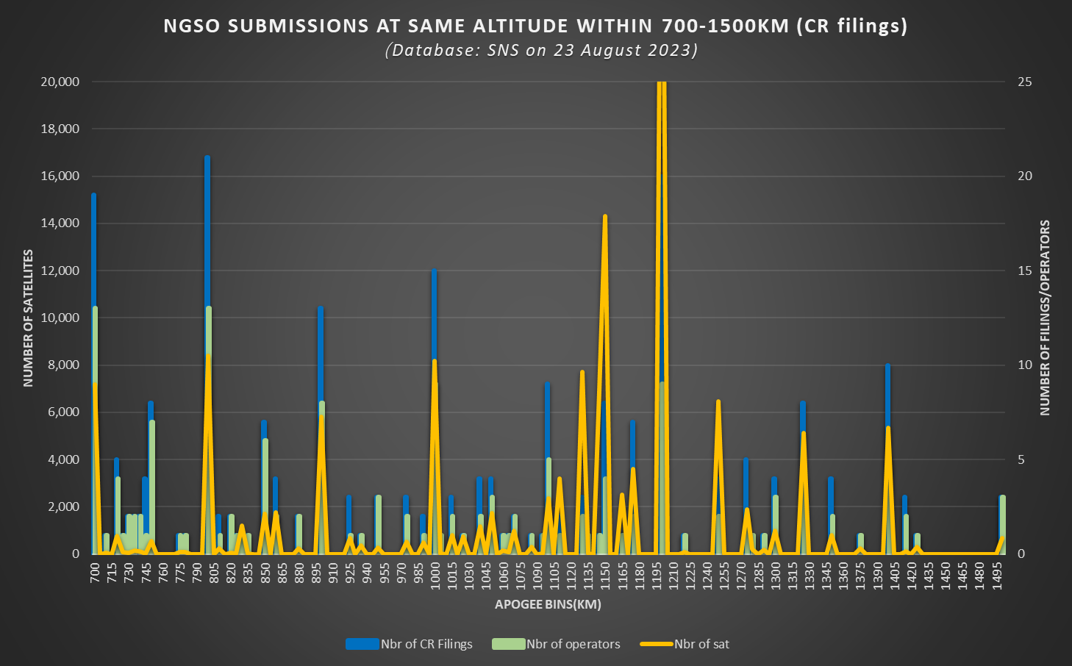

Leyenda:
NGSO submissions at same altitude within 700-1500km (CR filings): Notificaciones no OSG a la misma altitud en el rango de 700-1 500 km (notificaciones CR)
(Database: SNS on 23 August 2023): (Base de datos: SNS a 23 de agosto de 2023)
Number of satellites: Número de satélites
Number of filings/operators: Número de notificaciones/operadores
Apogee bins(km): Rangos discretos de apogeo (km)
Nbr of CR Filings: Núm. de notificaciones CR
Nbr of operators: Núm. de operadores
Nbr of sat: Núm. de sat.

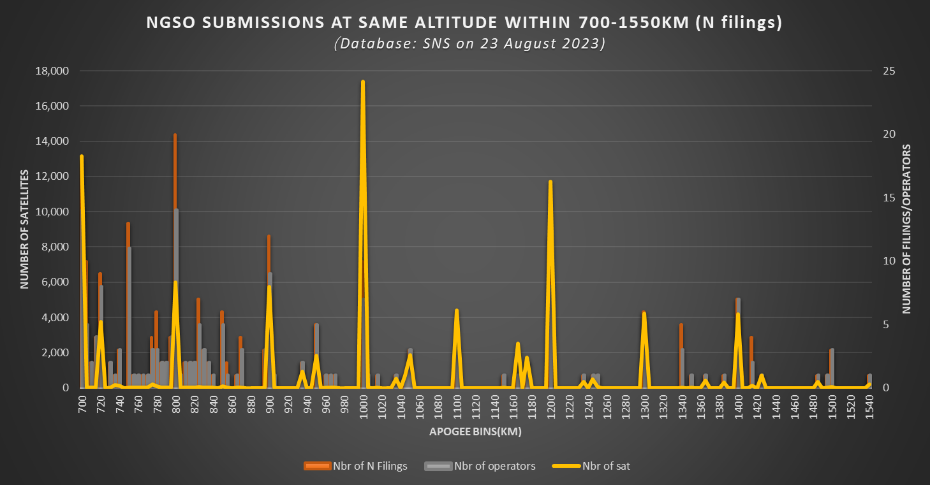

Leyenda:
NGSO submissions at same altitude within 700-1500km (N filings): Notificaciones no OSG a la misma altitud en el rango de 700-1 500 km (notificaciones N)
(Database: SNS on 23 August 2023): (Base de datos: SNS a 23 de agosto de 2023)
Number of satellites: Número de satélites
Number of filings/operators: Número de notificaciones/operadores
Apogee bins(km): Rangos discretos de apogeo (km)
Nbr of CR Filings: Núm. de notificaciones CR
Nbr of operators: Núm. de operadores
Nbr of sat: Núm. de sat.

3 El ingente número de notificaciones de satélites en órbita polar presentadas puede generar un riesgo de colisión importante
Nuestro análisis muestra que hay un número muy elevado de satélites en órbita polar. Dentro del rango de inclinación orbital 80-100 grados, se han presentado notificaciones CR para 120 897 satélites, y notificaciones N para 58 914 satélites. Es importante destacar que el espacio por encima de la región polar de la Tierra es extremadamente limitado, por lo que los satélites pueden agruparse y generar un riesgo de colisión muy alto. Aunque los satélites en órbita polar estén situados a altitudes orbitales diferentes, sigue existiendo un riesgo de colisión importante durante la fase de elevación orbital de los satélites no OSG.
La distribución de los satélites no OSG con inclinaciones orbitales diferentes se muestra en la figura siguiente.
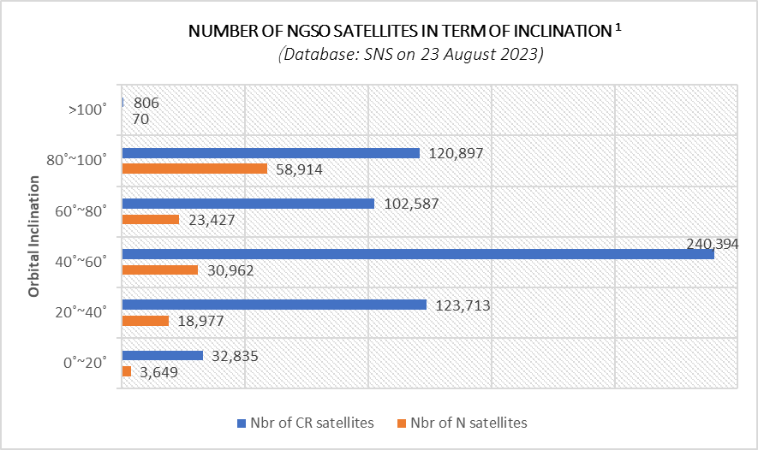
NÚMERO DE SATÉLITES NO OSG EN FUNCIÓN DE LA INCLINACIÓN¹
1: Esta información de notificación incluye únicamente la Parte II-S, no la Parte I-S o la Parte III-S.
Leyenda:
(Database: SNS on 23 August 2023): (Base de datos: SNS a 23 de agosto de 2023)
Orbital inclination: Inclinación orbital
Nbr of CR satellites: Núm. de satélites CR
Nbr of N satellites: Núm. de satélites N

4 Es urgente realizar un estudio sobre los recursos orbitales
El gran número de notificaciones de satélites presentadas por las administraciones genera una inquietud natural: ¿puede el espacio, y en especial la órbita terrestre baja, dar cabida a un número de satélites tan elevado?
La capacidad de los recursos orbitales es un tema muy complejo que requiere estudios exhaustivos. Las diferentes constelaciones de satélites pueden tener distintas envolventes, inclinaciones y configuraciones orbitales. Además, el espacio está salpicado por más de un millón de elementos desechados de más de 1 cm.
China espera que esta propuesta señale este tema crítico a la atención de la Conferencia e impulse a todas las partes a realizar los estudios pertinentes.

______________

